# Abordagem

A avaliação dos valores do consumo energético para ser realizada em tempo real são necessários duas componentes, o modelo treinado e do dataset de teste. O modelo treinado é obtido com recurso do algoritmo de aprendizagem e do dataset de treino gerado após ser aplicado uma técnica aumento dos dados. Esta técnica foi utilizada para aumentar o tamanho do dataset permitindo assim que o modelo possa aprender mais depressa sem perder a capacidade de generalização. Durante o processo de criação do modelo, fez-se uso do algoritmo FHMM que é da família do HMM que foi alvo de um estudo feito por *J. Zico Kolter* e *Tommi Jaakkola* sobre a sua aplicação em problemas de NILM que se provou, citando “*works extremely well in practice*” [article5].

# Processo

Este processo de avaliação é realizado em 4 etapas que são as seguintes:

* **Extração** – Nesta etapa são extraídos os exemplos de treino da pessoa através de um pedido à API e de seguida é utilizado uma técnica de aumento de dados também conhecido de “*data augmentation*”. Foi utilizada uma abordagem que consistia em definir um segmento de reta que contêm dois pontos vizinhos, desta maneira, podemos extrair infinitos pontos e assim aumentar a frequência das amostras retiradas sem precisar de melhorar o hardware.

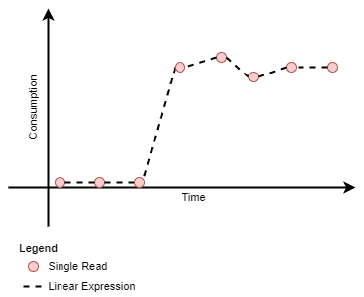

**Figura 1** Técnica de aumento de dados

* **Treinamento** – Aqui é onde modelo é criado, fruto do dataset anteriormente extraído e o algoritmo FHMM.

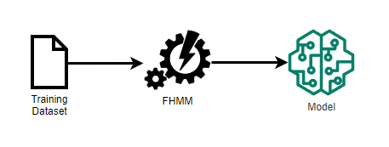

**Figura 2** Training Process

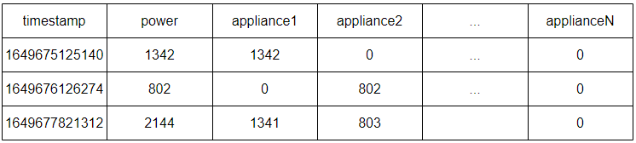

**Figura 3** Training dataset template

* **Avaliação** – Após a criação do dataset é utilizado o broker MQTT que está constantemente a receber publicações do cliente para a criação do dataset de teste, em seguida é aplicado o modelo ao dataset e que devolverá a previsão sobre os dados.

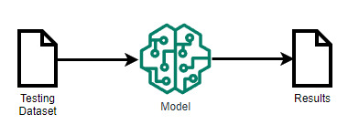

**Figura 4** Evaluation process

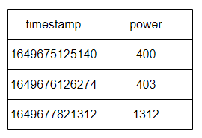

**Figura 5** Testing dataset template



**Figura 6** Results example

* **Transmissão** – É aqui que os resultados são transmitidos para a API que está irá comunicar com a base de dados.

## Testes

Para a realização dos testes foi utilizada novamente a nossa ferramenta “SEM Toolkit” pois apresenta um formato mais simples e rápido para a testagem. O modelo utilizado foi um que havia sido treinado por um dataset composto por um minuto de leituras por cada um dos cinco equipamentos e que depois foi aplicado uma técnica de aumento dos dados.

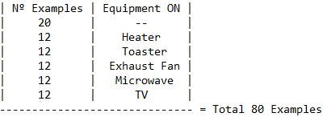

**Figura** 7 Training dataset before data augmentation

**Equipamentos a testar:**

1. Aquecedor
2. Micro-ondas
3. Torradeira
4. Televisão
5. Exaustor

### 1. Aquecedor

**Potência de referência:** 2000W

**Resultados:**

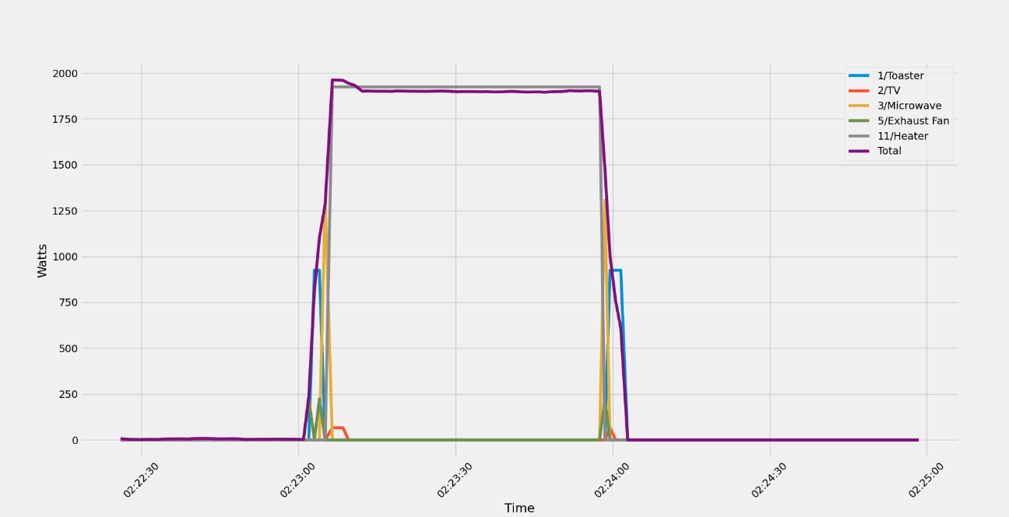

### 2. Micro-ondas

**Potência de referência:** 1300W

**Resultados:**

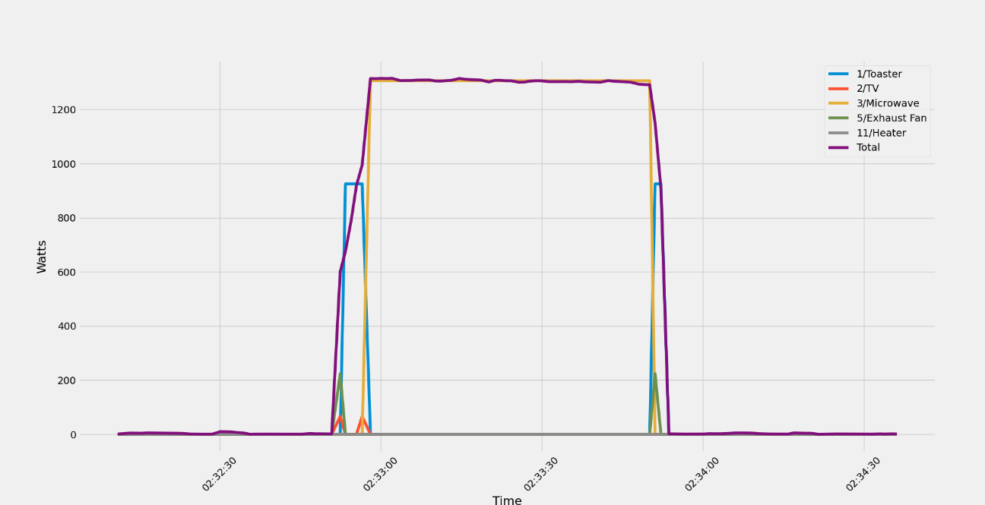

### 4. Torradeira

**Potência de referência:** 1000W

**Resultados:**

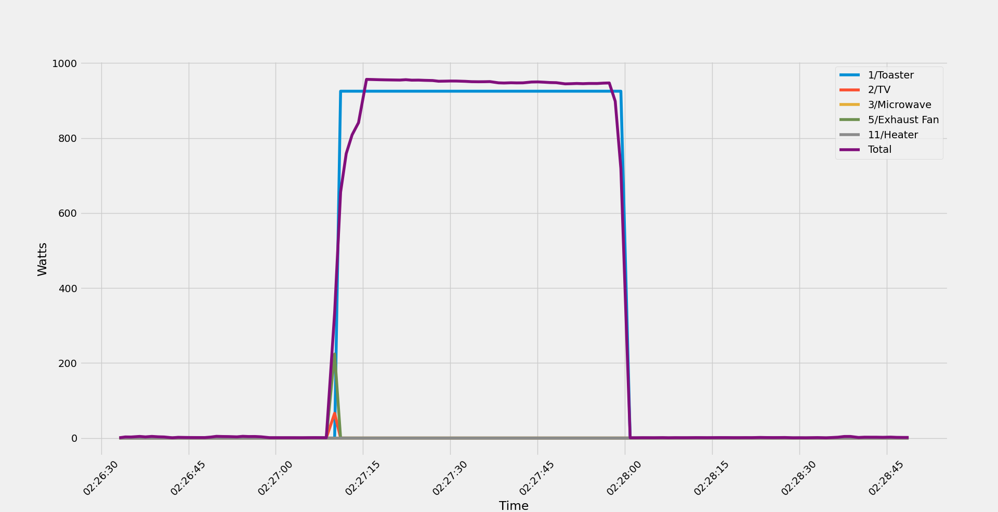

### 5. Televisão

**Potência de referência:** 70W

**Resultados:**

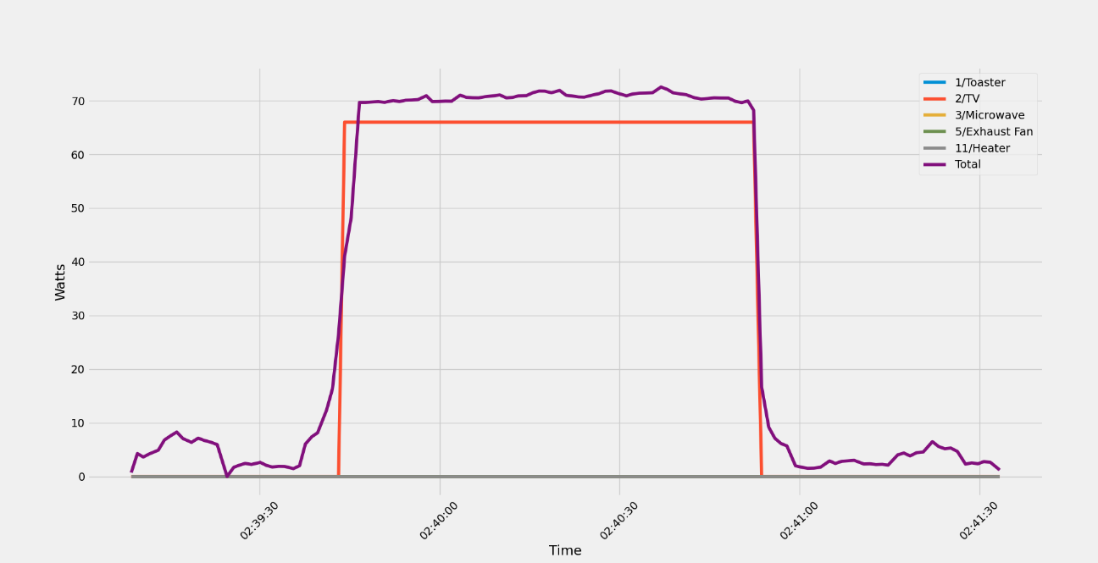

### 6. Exaustor

**Potência de referência:** 200W

**Resultados:**

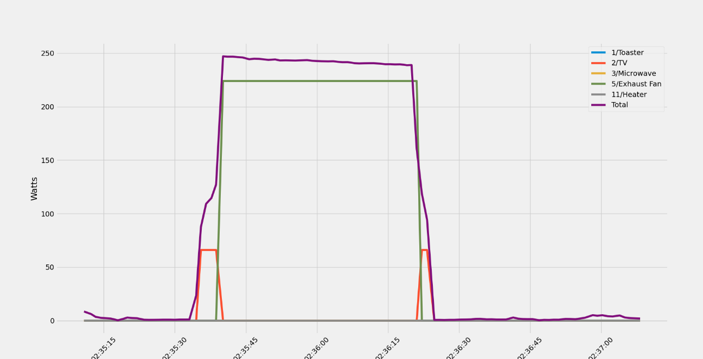

**Observação geral:** Aquando ocorre um equipamento ser ligado/ desligado, no gráfico podemos verificar que existem pequenos picos causados pelo algoritmo, mas quando o seu valor começa a estabilizar as previsões são bastante precisas.

